МУНИЦИПАЛЬНОЕ БЮДЖЕТНОЕ ОБЩЕОБРАЗОВАТЕЛЬНОЕ УЧРЕЖДЕНИЕ
«ОСНОВНАЯ ОБЩЕОБРАЗОВАТЕЛЬНАЯ ШКОЛА с. РАДУЖНОЕ»
ГРОЗНЕНСКОГО МУНИЦИПАЛЬНОГО РАЙОНА ЧЕЧЕНСКОЙ РЕСПУБЛИКИ

Отчет
о проведенных мероприятиях, посвященных Дню чеченской женщины
в МБОУ "ООШ с. Радужное".
День чеченской женщины – ежегодный праздник, отмечаемый в Чеченской Республике в третье воскресенье сентября. Праздник учрежден Главой ЧР Р.А. Кадыровым в феврале 2009 года в память о 46 чеченских девушках, погибших во время Кавказской войны.
В МБОУ «ООШ с. Радужное» в преддверии праздника проведены следующие мероприятия:
- оформление фасада школы;
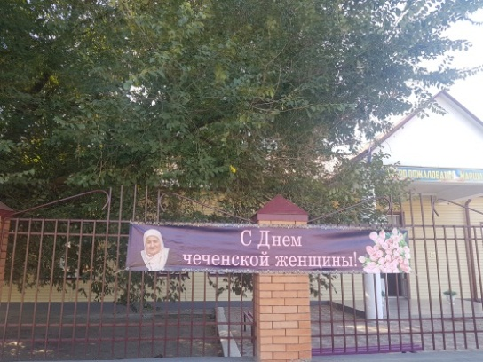

- с 09.09. по 14.09.19г. во всех классах прошли беседы, классные часы на тему: «Я славлю женщину, чье имя мать», «Женщина – это жизнь», «Чеченские женщины». Целью данных мероприятий было: показать роль чеченской женщины в жизни чеченского общества; познакомить с историческими личностями; воспитание чувства патриотизма и гордости за свой народ и свою историю.
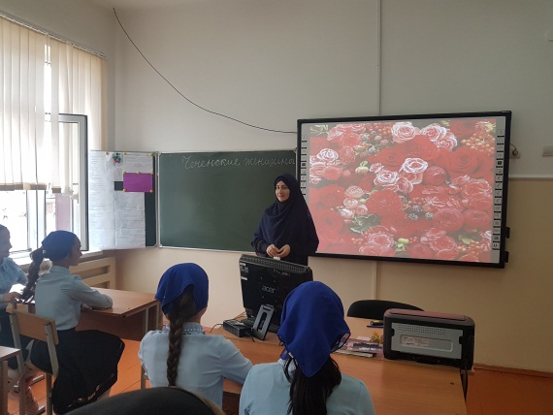
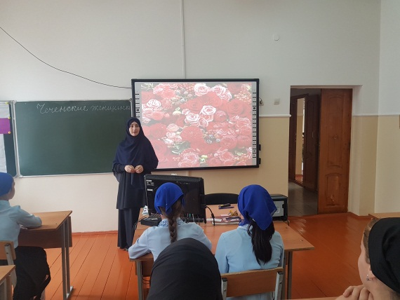

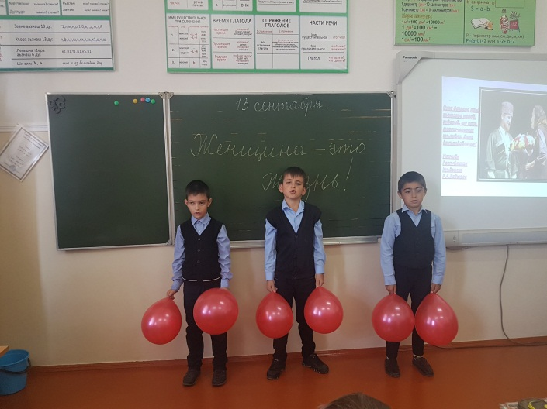
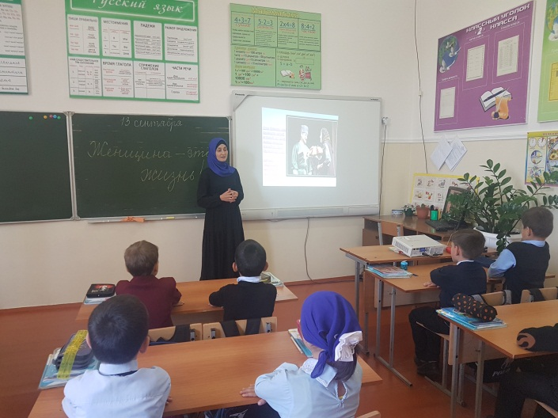

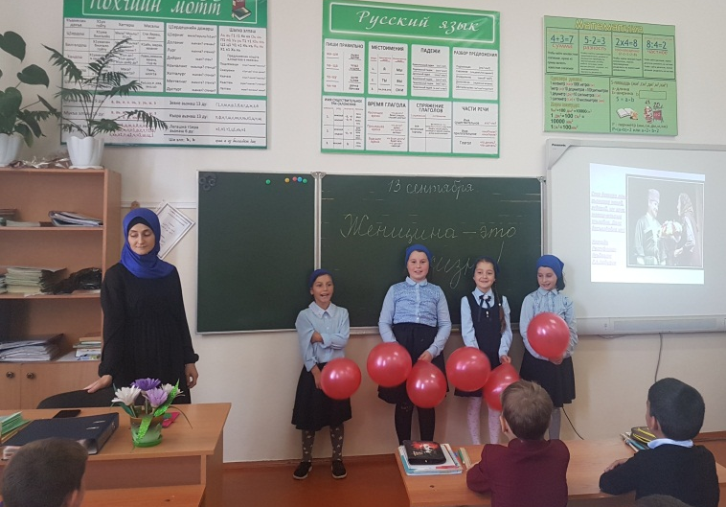

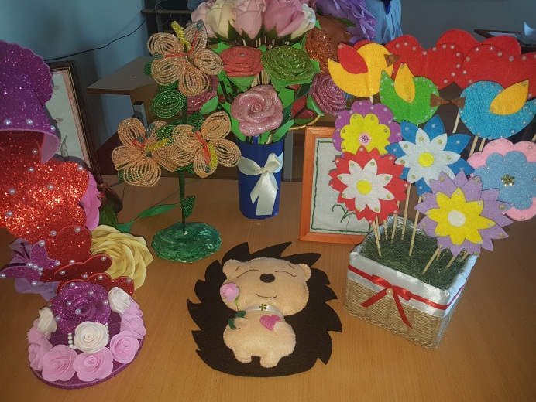
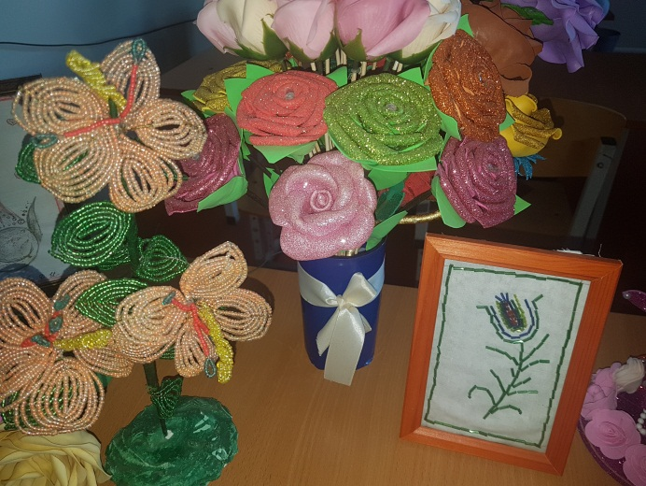
- 13.09.19г. проведена выставка поделок и открыток, посвященных Дню чеченской женщины. В нем приняли участие учащиеся 5-9 классов.

Заместитель директора по ВР: А.З. Радуева

